【附件五】
新北市新莊區民安國民小學 109 學年度 第一 學期 張躍鐘 教師公開課成果紀錄表

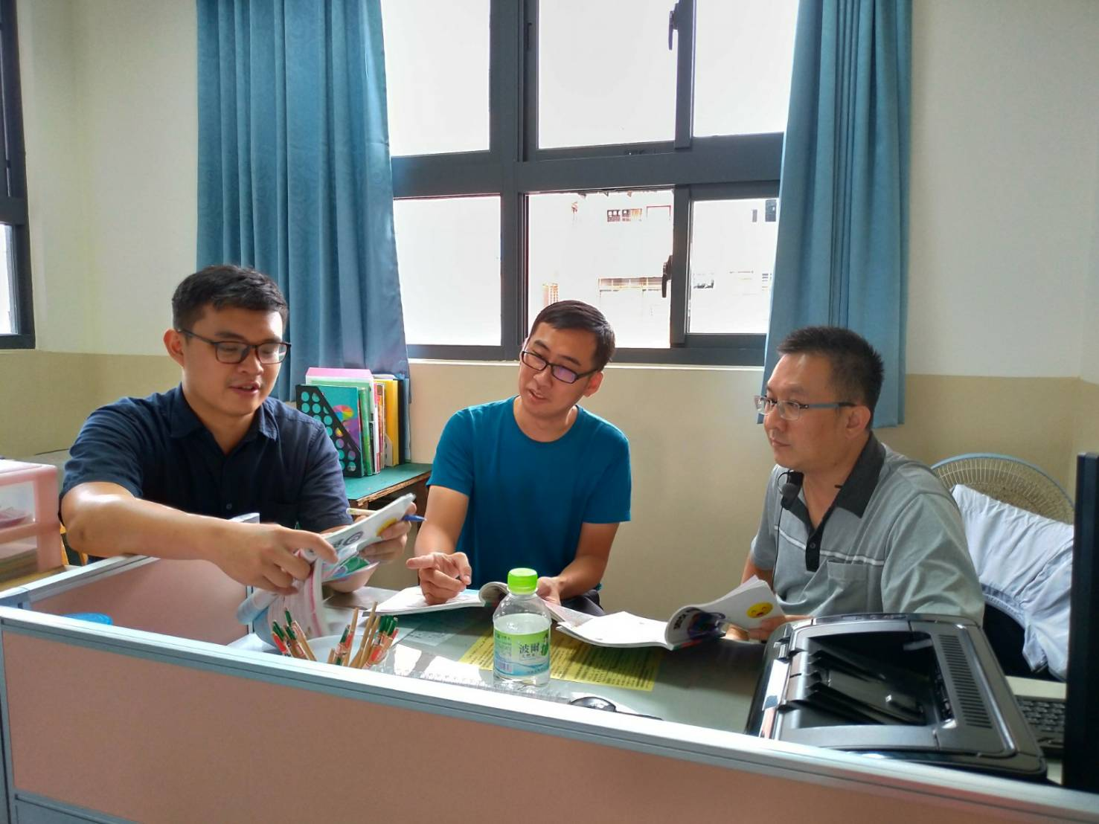
照片 1
張躍鐘老師公開課-共同備課
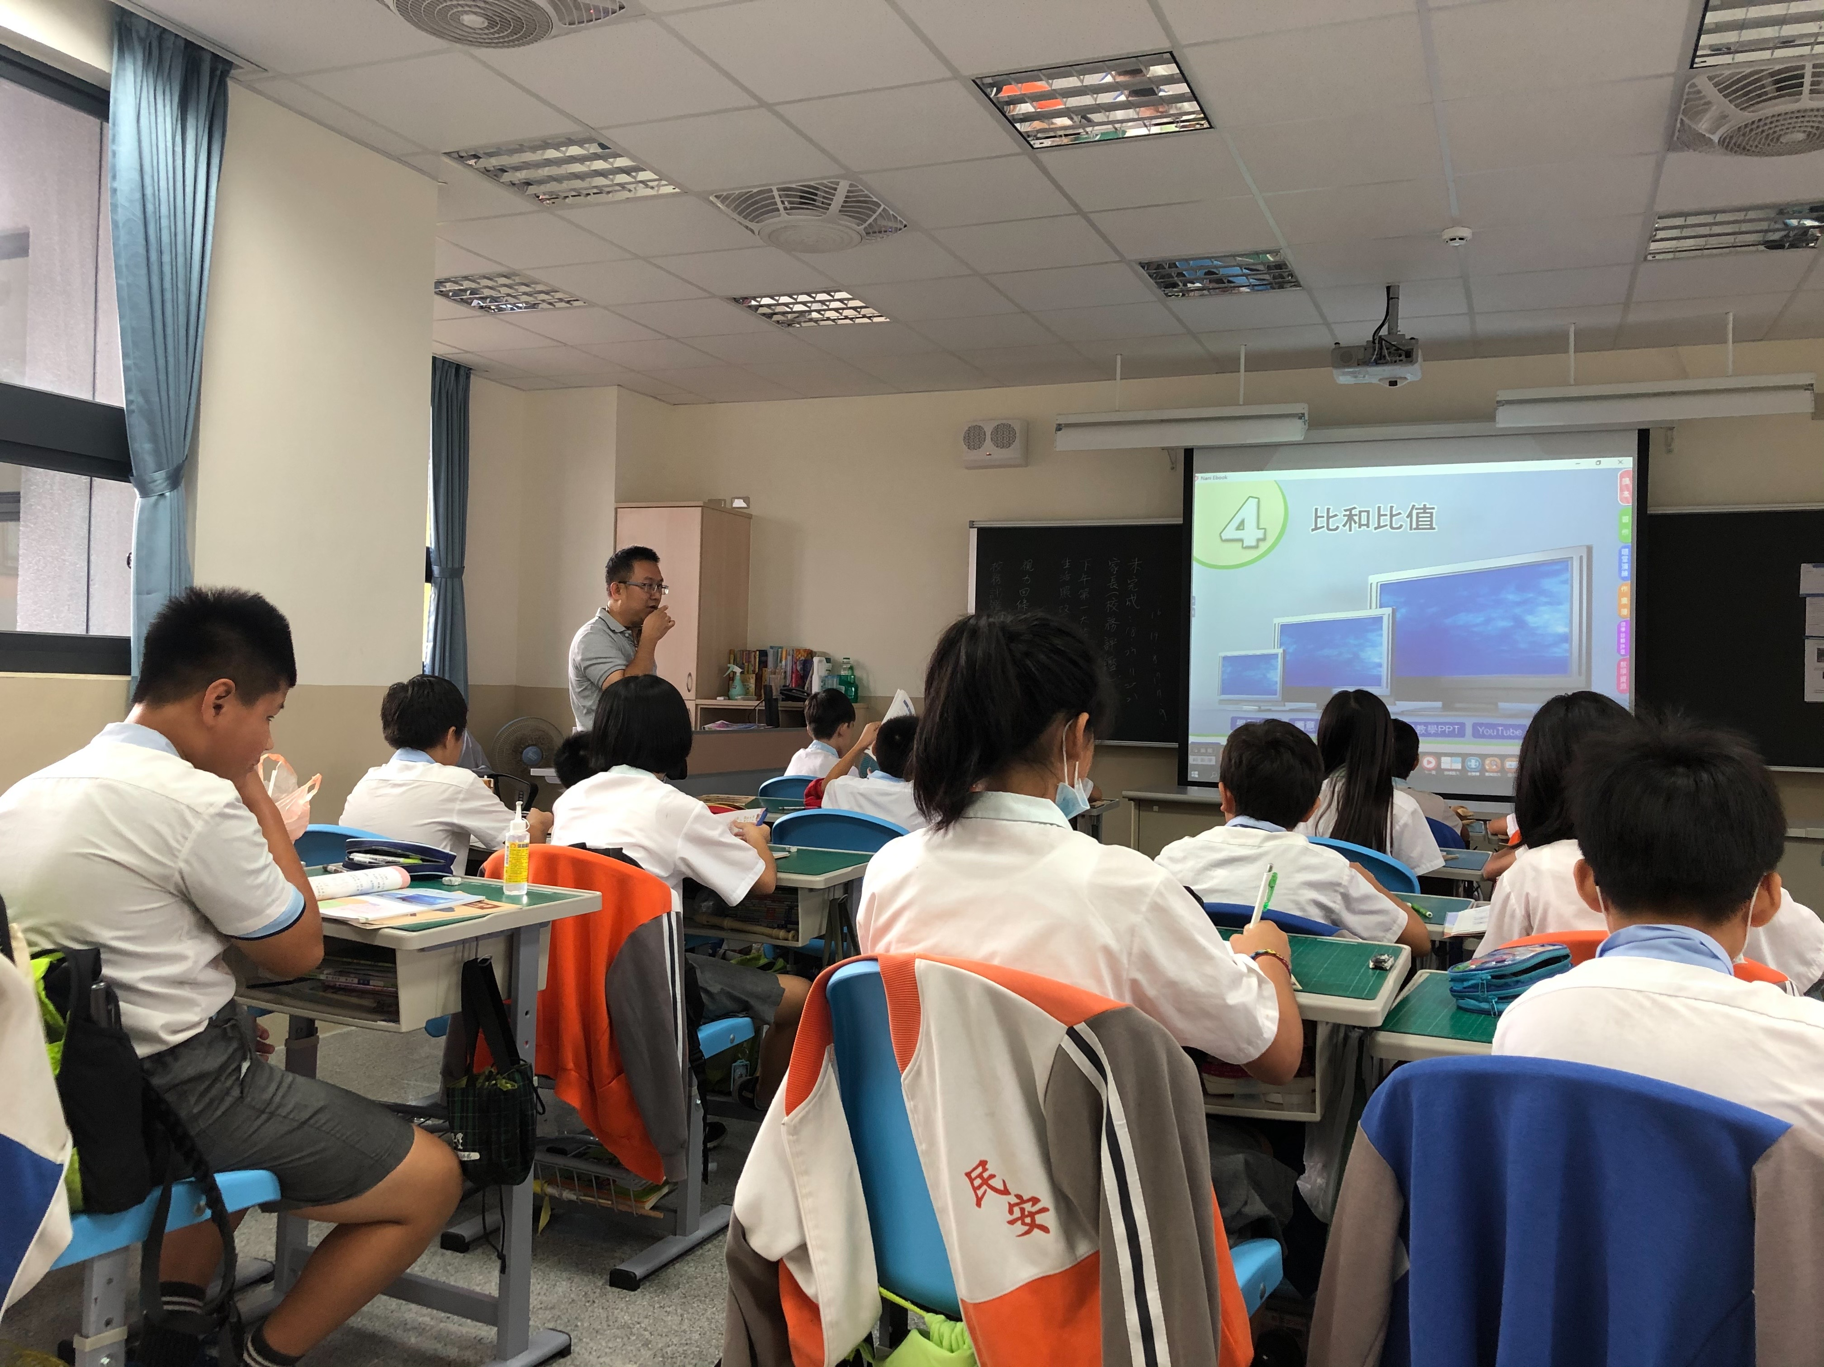
照片 2
張躍鐘老師公開課-共同觀課
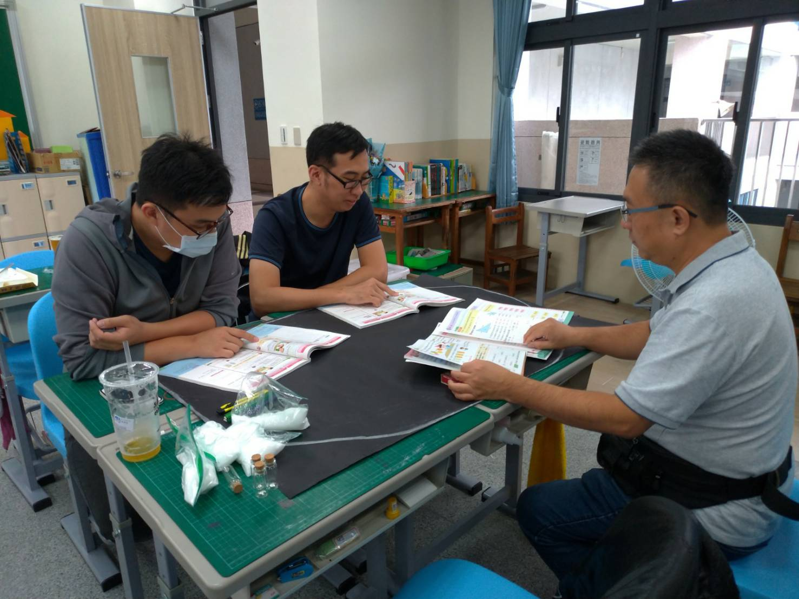
照片 3
張躍鐘老師公開課-共同議課

